Witam, przesyłam zadania i ćwiczenia na kolejne dni. Bardzo proszę o gromadzenie prac w teczce papierowej na dokumenty.
Pozdrawiam
Wiesława Zajdel

Poniedziałek 30.03.2020
1.Co ludziom sprawia radość? Wykonaj polecenia z załączników/ karta 23,22
2. Działania matematyczne- dodawanie w zakresie 10 z niewiadomą/ załącznik
3.Wyszywanki bez igły czyli ,,Trzy misie”. Zadanie podziel na dwa etapy: w poniedziałek przygotuj ,,misie’’, w środę ćwicz przewlekanie.
https://ekodziecko.com/trzy-misie-wyszywanki-bez-igly
4. Obejrzyj przedstawienie ,,Śpiąca królewna”
https://www.youtube.com/watch?v=e4Ye_zU-5zE&t=234s
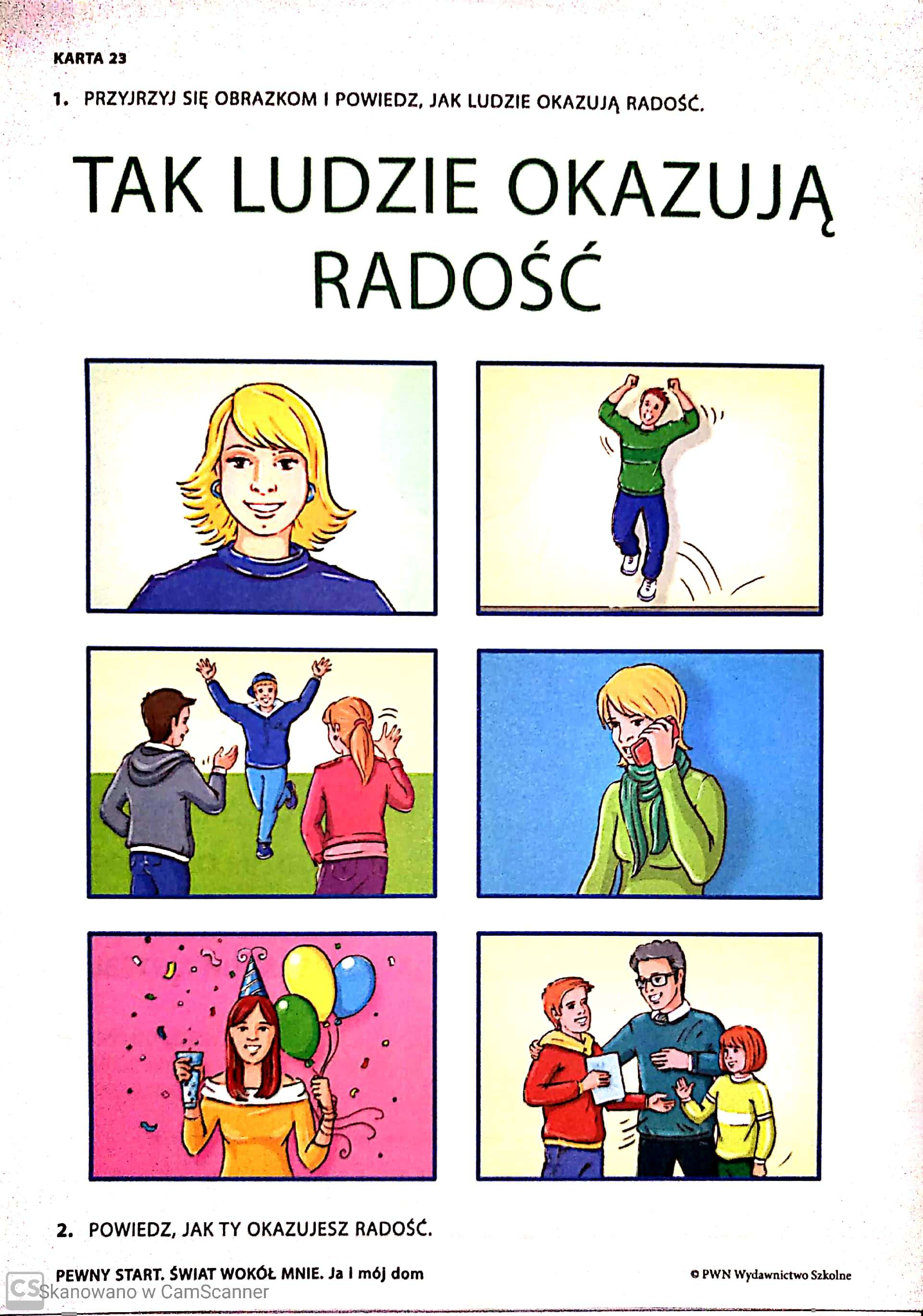
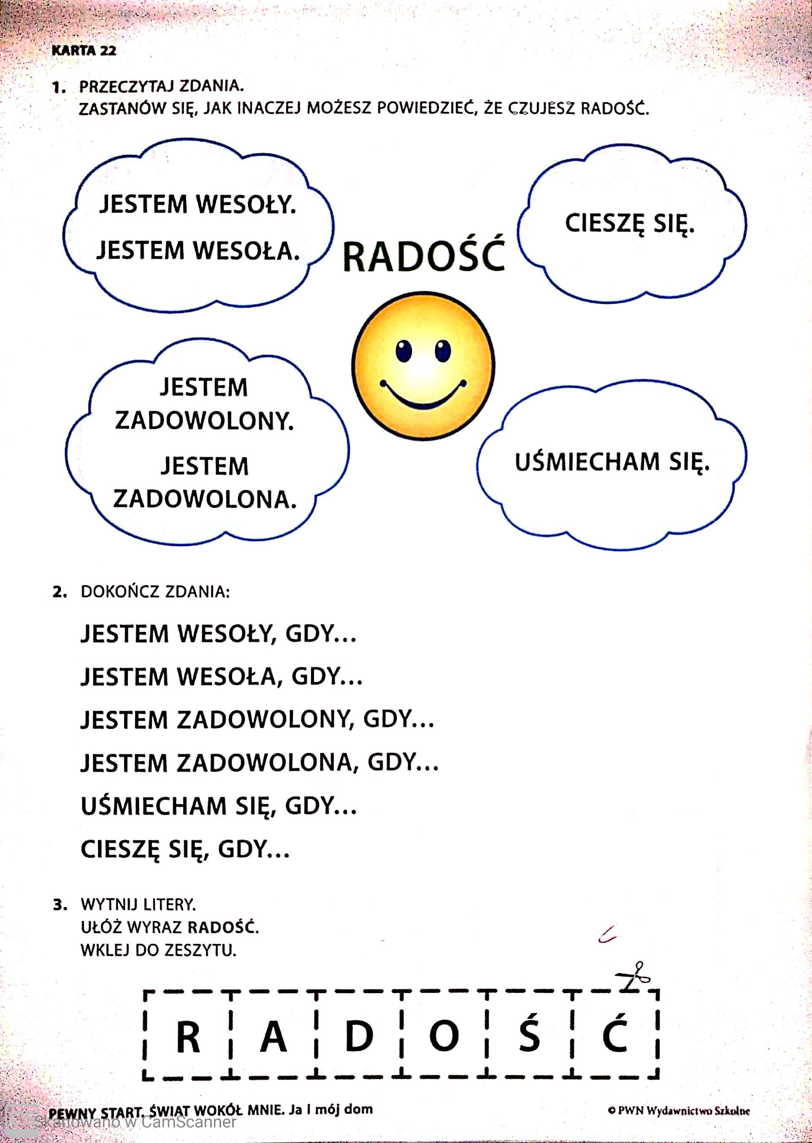
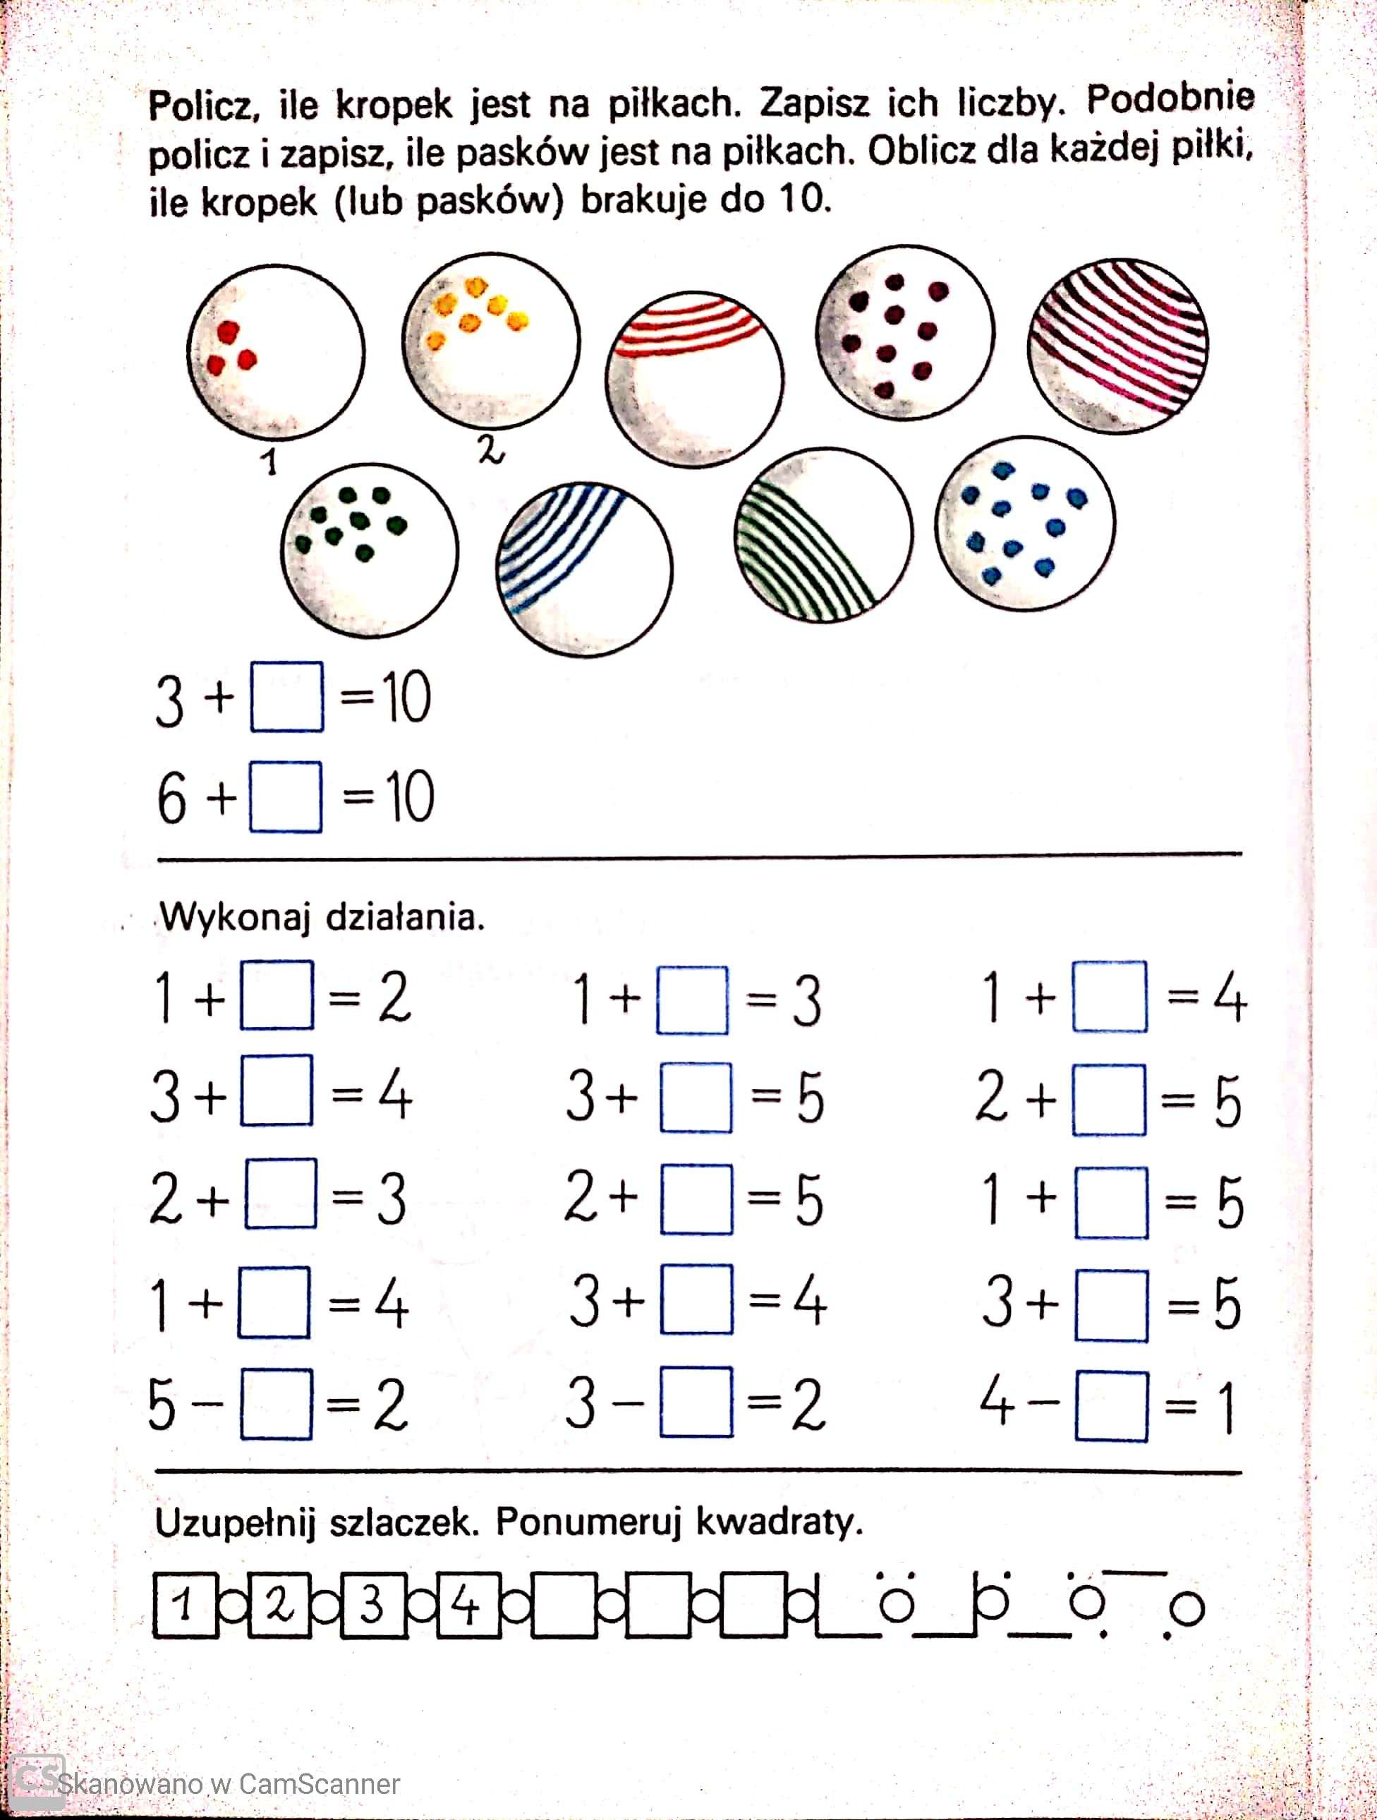

Wtorek 31.03.2020
1.Wiosenny kalendarz.
Przypomnij sobie nazwy miesięcy. Przyporządkuj miesiące do pór roku. Zaznacz kolorem zielonym miesiące wiosenne. Jakimi kolorami zaznaczysz pozostałe pory roku? / w załączeniu karta pracy nr 1.

- Przeczytaj trzy krótkie teksty- o jakich miesiącach mowa jest
w powiedzeniach?
Podkreśl lub wypisz nazwy wiosennych miesięcy.

To marcowi zima w głowie,
to wiosenne harce.
Chce być lutym albo kwietniem
byleby nie marcem.

Kwiecień stary pleciuga,
same bajdy plecie:
że kotki za płotem
a to…. bazie przecież .

Najweselsze, najzieleńsze
maj ma obyczaje.
W cztery strony – świat zielony
umajony majem.

- Zastanów się, jak mogłabyś/mógłbyś zilustrować każde powiedzenie?
a następnie wykonaj rysunki.
- Jakimi wyrazami lub zdaniami określiłbyś wiosnę? Możesz je zapisać.

Karta pracy nr 1/załącznik
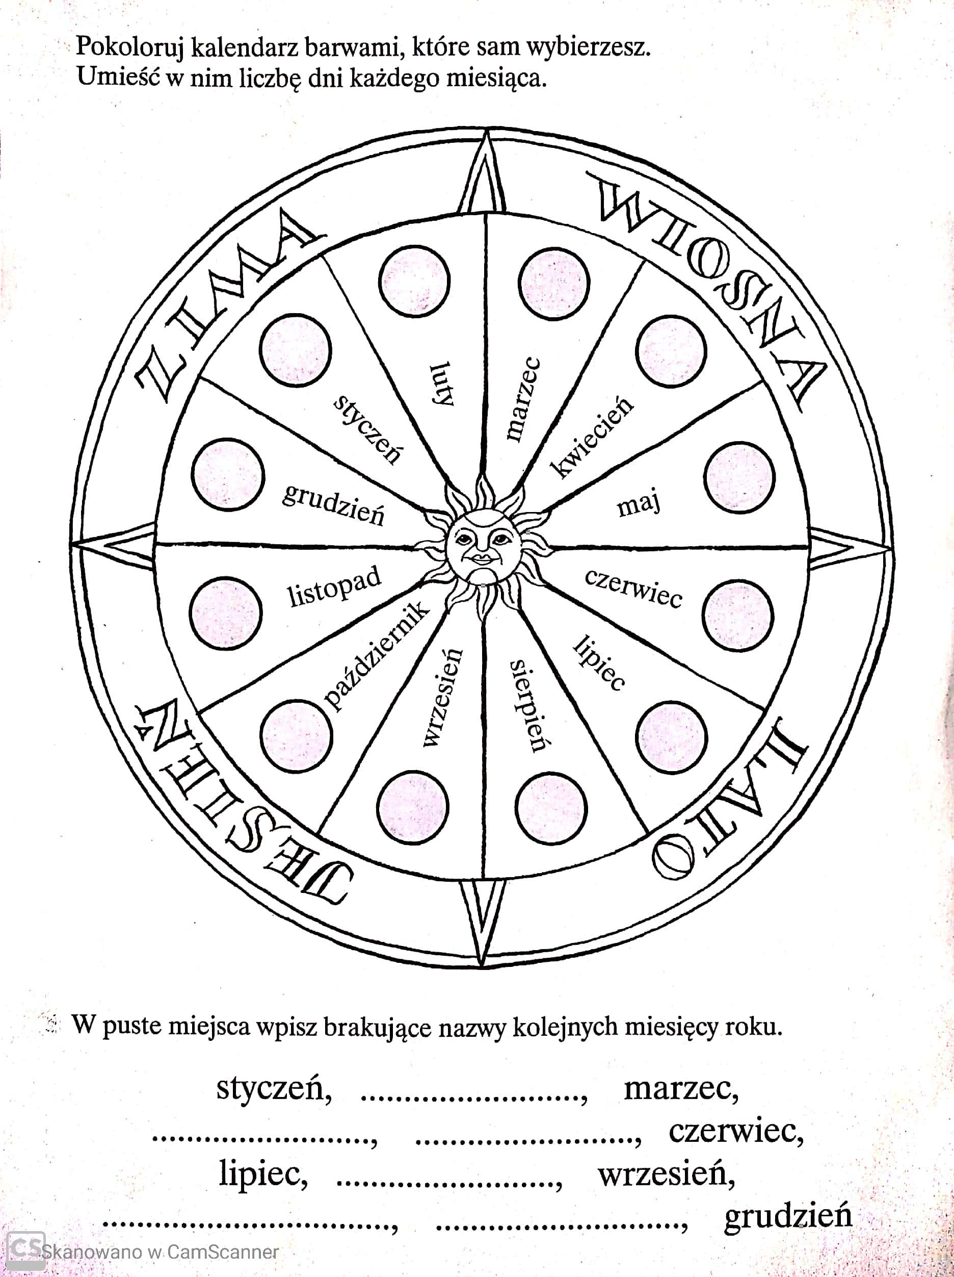

2. Porównaj obrazki, wskaż brakujące elementy lub je dorysuj/ karta pracy 13. Następnie pod kontrolą rodzica przygotuj odkurzacz i odkurz swój pokój.
3. Wykonaj kartkę świąteczną wg wzoru lub własnego pomysłu / do wyboru z karty pracy

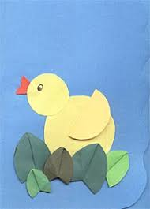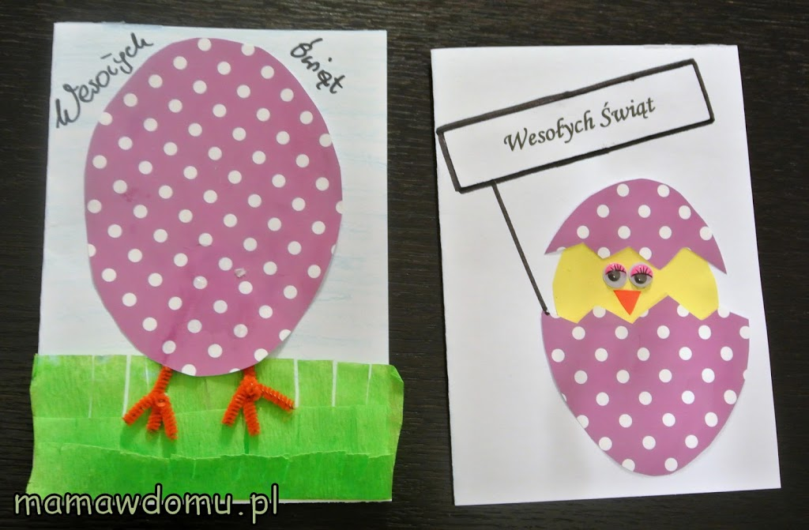
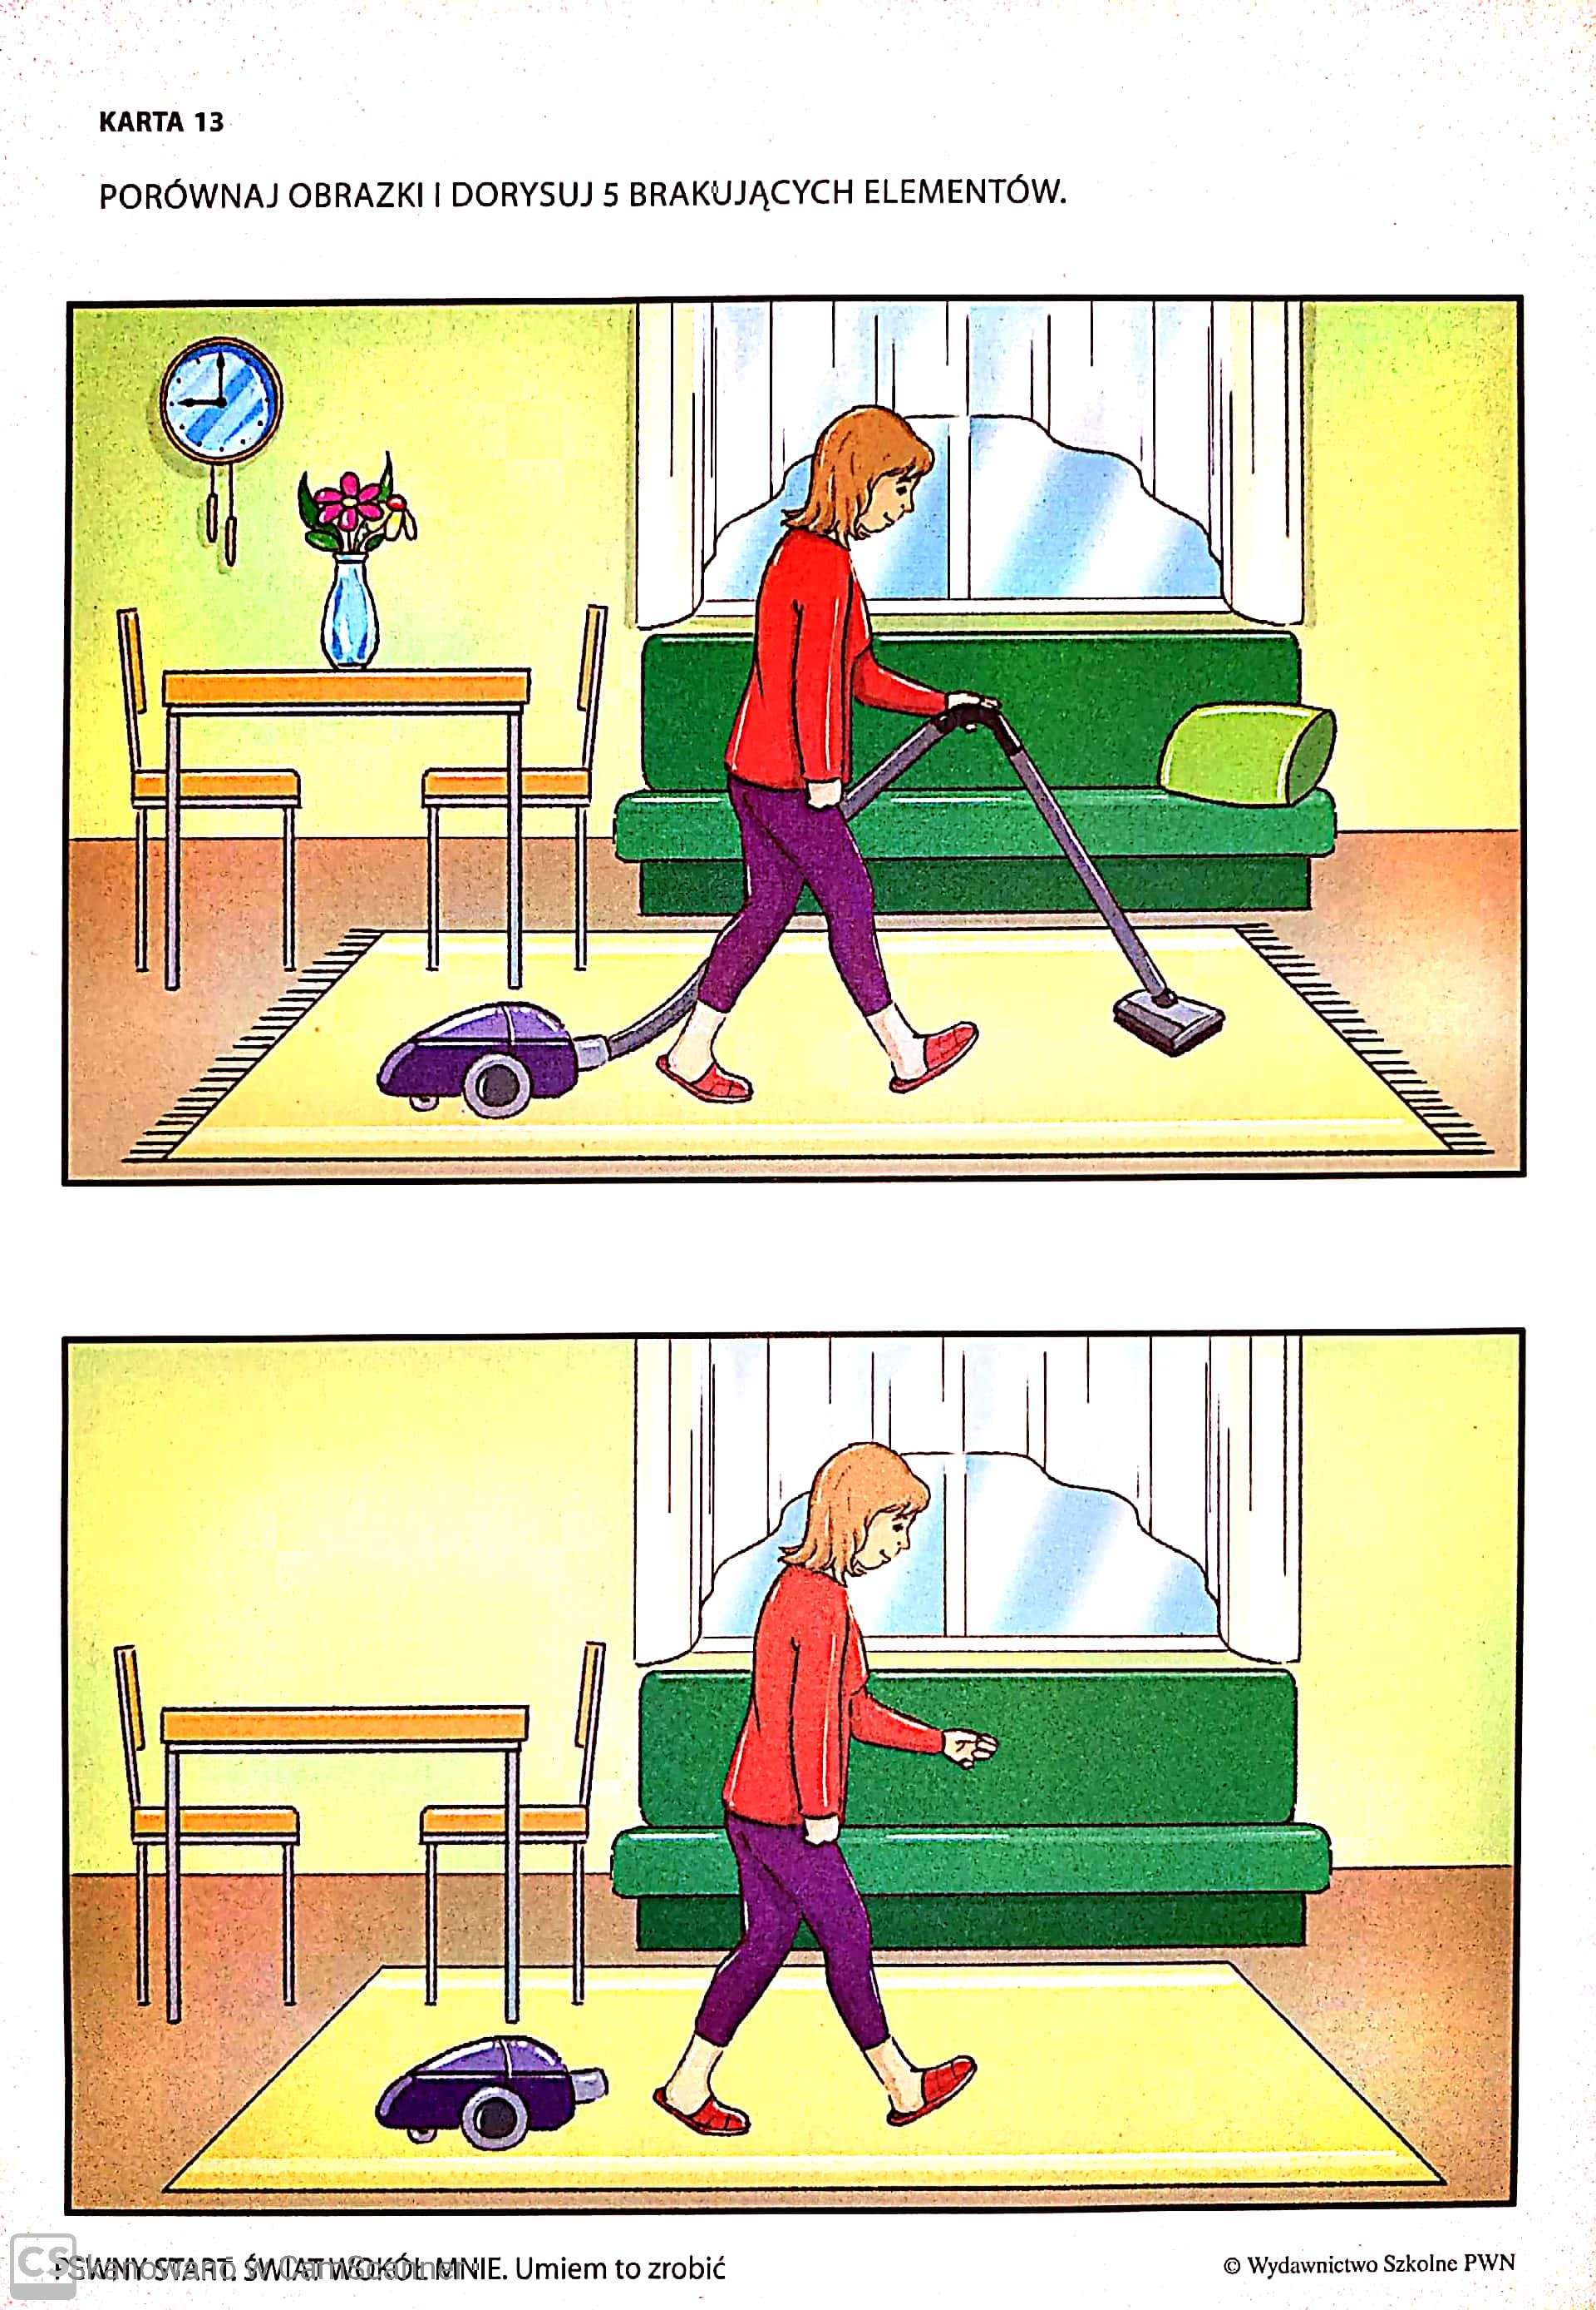

Środa 1.04.2020
1.Szukamy wiosny. Rośliny chronione. Wykonaj zadania wg. załączników.
2. Ćwiczymy dodawanie- zadania z tekstem /załącznik
3. Wyszywanki bez igły – nauka przewlekania. Ćwiczenia sprawności manualnej / cd. https://ekodziecko.com/trzy-misie-wyszywanki-bez-igly
4. Wykonaj kartkę świąteczną według wzoru lub własnego pomysłu cd. / karta pracy z wtorku.
5. Zajęcia rozwijające umiejętności szkolne / załączniki.
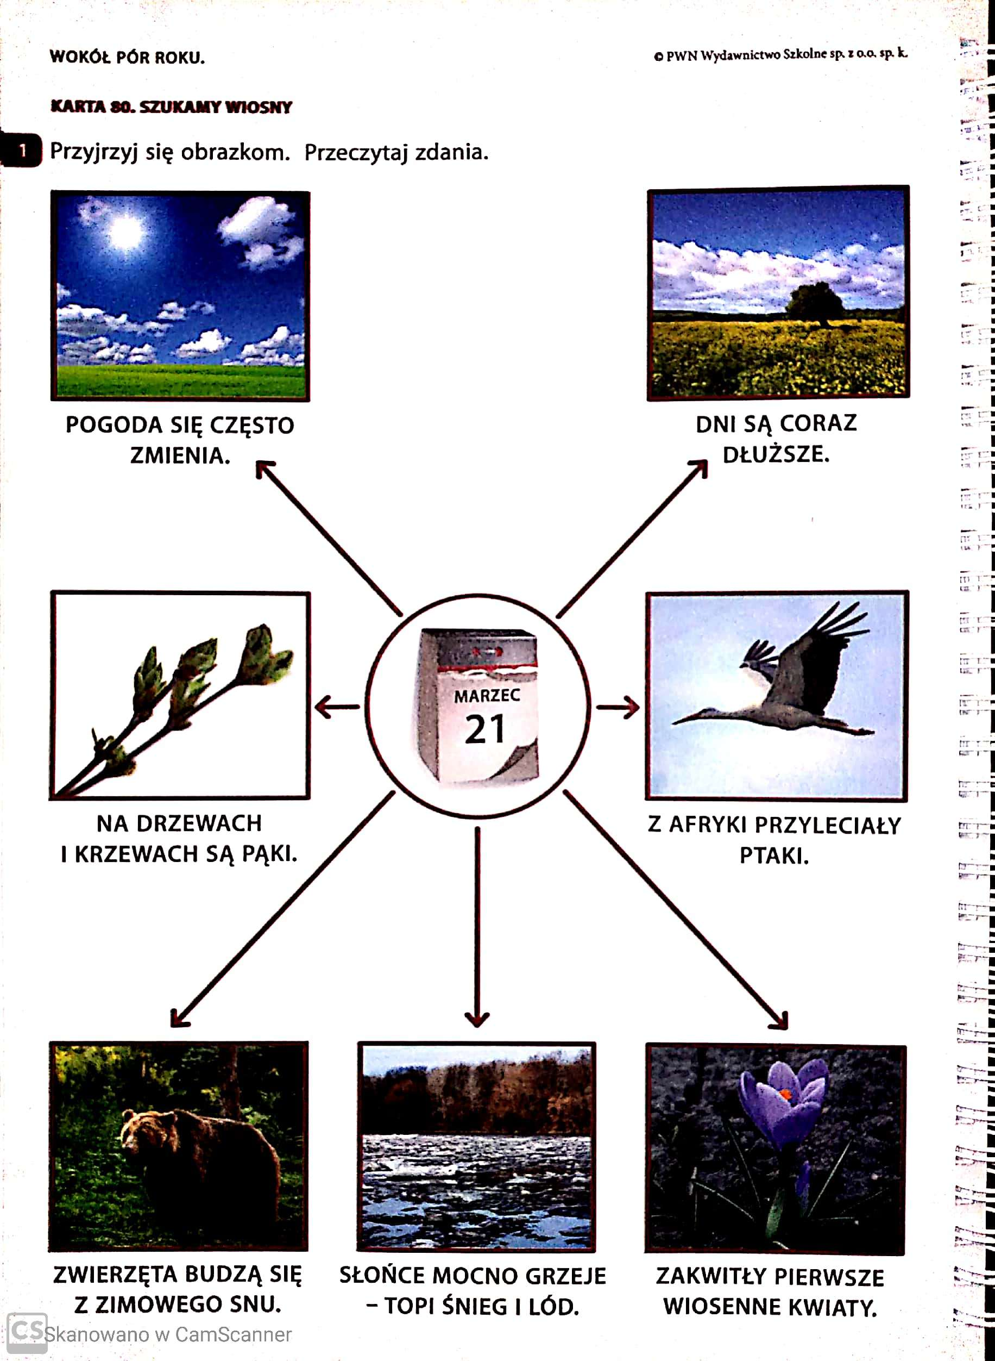

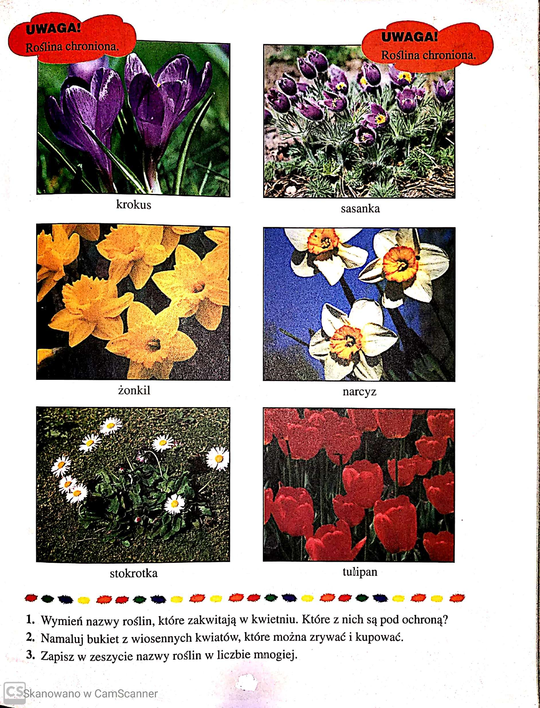
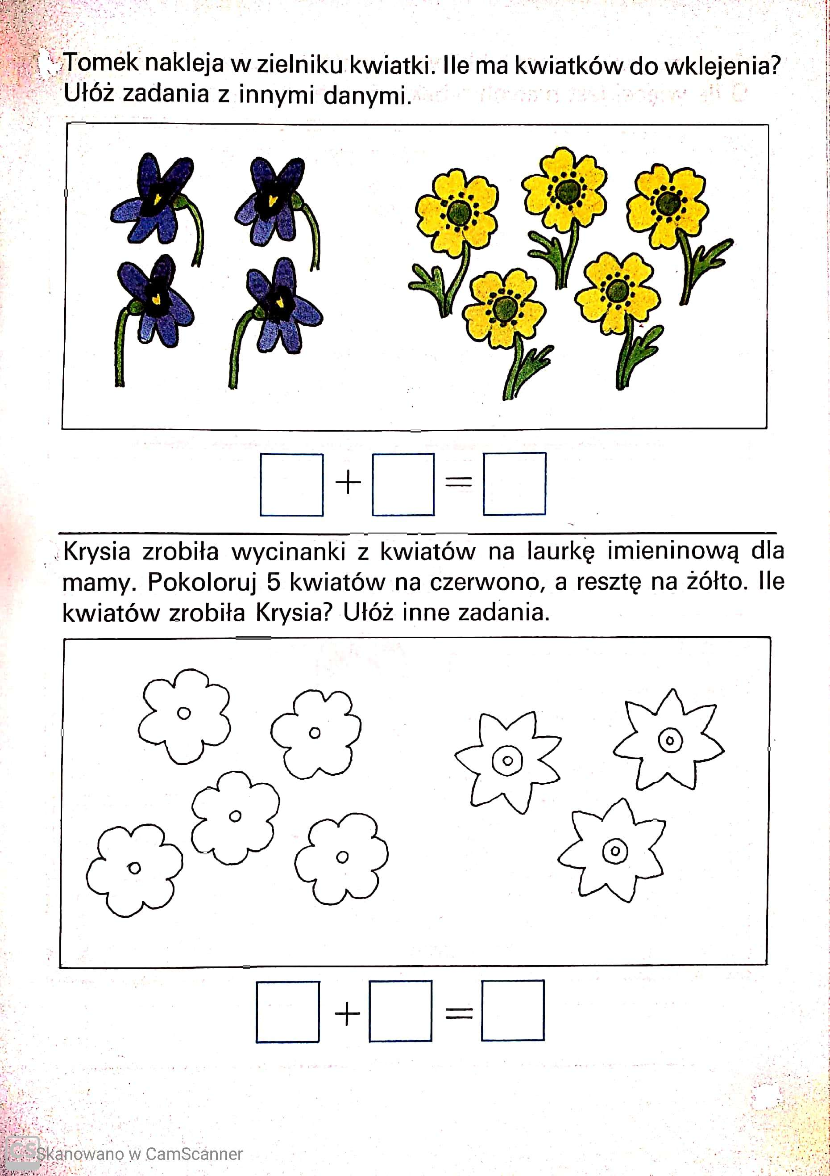

5.Zajęcia rozwijające umiejętności szkolne.
